«Кладовая уральской глубинки»
Паспорт выставки

Вступление: Хочется верить, что все старинные предметы, прошедшие сквозь годы и даже века, обладают энергетикой предыдущих владельцев. Они хранят тепло и прикосновения человеческих рук. Жаль, вещи не могут говорить. Иначе, они бы поведали нам историю наших далеких предков. Именно это заставляет нас лишний раз, взглянув на ту или иную вещь, вспомнить своё происхождение и отдать должное предкам, благодаря которым мы существуем. В каждой семье хранятся предметы, передаваемые из поколения в поколение, о которых мы ничего не знаем и даже не обращаем на них внимания. Возникает много вопросов: как называются эти предметы и для чего они служили? Зачем родители их хранят, если ими не пользуются? Встала задача – ответить на данные вопросы.
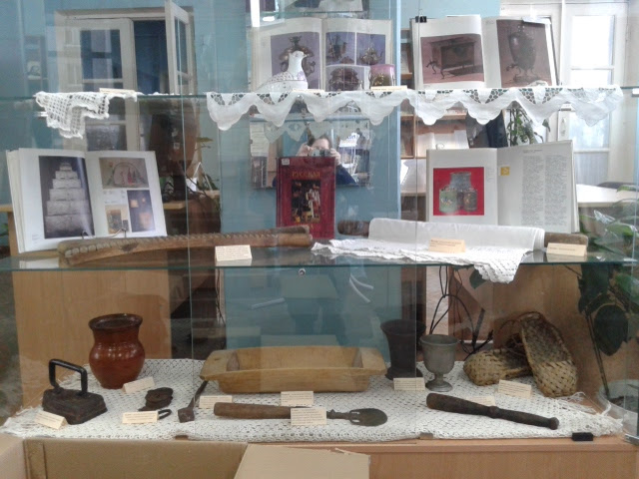
Цель: изучение культуры наших предков через забытые старинные предметы домашней утвари.
Задачи:
1) изучить экспонаты;
2) найти информацию в Интернете, толковых и этимологических словарях;
3) развить эстетический вкус, умение видеть, ценить и беречь красоту старинных предметов.
Целевая аудитория выставки: разные возрастные категории пользователей библиотеки.

Описание выставки:
1 РАЗДЕЛ, 2 РАЗДЕЛ «ПРЕДМЕТЫ НАРОДНОГО БЫТА»
Экспонаты: корыто, сечка, ключ с замком, кованый гвоздь, утюг, лапти, рубель.
Экспозицию составляют предметы быта, собранные сотрудниками центральной городской библиотеки. Здесь представлена коллекция утюгов и других предметов обихода.
Описание экспонатов.
РУБЕЛЬ И ВАЛЁК
Скорей всего, первым «утюгом» был плоский, очень тяжелый камень. Одежду расстилали на какой-нибудь ровной поверхности, придавливали этим камнем, оставляли до тех пор, пока она не разглаживалась.
Позже утюги представляли собой жаровни, наполненные горячими углями. Их придумали в Китае в VIII веке, чтобы гладить шелк. Наши предки, несмотря на тяжёлый крестьянский труд, где пот, а порой и кровь, старались быть чистыми и опрятными. Помощниками в этом сельской жительнице были рубель и валёк. Это предки нашего утюга.
Рубель – деревянная доска с вырубленными желобками для катания белья. Сухое белье или одежду наматывали на ровно обструганную палку (валёк) и начинали катать по столу толстой прямоугольной с короткой округлой рукоятью палкой. На внутренней рабочей поверхности делались поперечные рубцы. Назывался такой «утюг» рубель. Семь потов сойдёт с той чистюли, которая хочет выглядеть аккуратной. А ведь ткань, в основном, была льняная, она очень легко мялась и разгладить её было трудно.
Использовали вальки и рубели и при стирке. На реке таким вальком женщины как будто выбивали грязь из мокрого белья и одежды. Рубель использовался часто и в домашней медицине при лечении позвоночника, поясницы, то есть в качестве массажёра. И только в XVII веке кому-то пришло в голову нагреть на огне литые чугунные утюги. Их желательно было иметь два: пока одним гладили, другой нагревался. Затем появился «угольный» утюг. Внутрь закладывали горящие угли и начинали гладить.
Слово «утюг» считается заимствованным из тюркского языка ещё в XVIII веке.
КОРЫТО
Необходимой вещью в хозяйстве было корыто. Делал его сам хозяин из цельного куска дерева, были корыта и для стирки, и для рубки капусты. Это слово образовано от той же основы, что и кора, то есть изделие из дерева.
- Русская изба : Иллюстрированная энциклопедия. - Санкт-Петербург : Искусство, 1999. - 376 с.
- Белов В. Лад / В. Белов. – Москва, «Молодая гвардия», 1989. – С. 80. : ил.
- Нижнетагильский музей-заповедник / под ред. Л. Г. Золотарева. – Свердловск, 1988. – С. 110-112. : ил.
- Музей горнозаводского дела / И. Г. Семенов, Л. П. Малеева. – Екатеринбург : «Баско», 1995. – С.112-113. : ил.
- Нижнетагильский музей-заповедник / под ред. Л. Г. Золотарева. – Свердловск, 1988. – С. 126-127. : ил.

3 РАЗДЕЛ: «ПОСУДА И СТОЛОВЫЕ ПРИБОРЫ»
Экспонаты: чугунок, столовые приборы, половник, масленка, крынка, ступа, чайная пара.
В русской деревне употреблялась в основном деревянная и гончарная утварь. Металлическая, стеклянная, фарфоровая была распространена меньше. Наличие металлической посуды в доме было ярким свидетельством зажиточности семьи, ее бережливости, уважения к семейным традициям. Такую утварь продавали только в самые критические моменты жизни семьи. Однако новые, характерные для городского образа жизни вещи стали проникать в народный обиход гораздо раньше, еще в середине XIX века. Первоначально это была столовая утварь. Вместе с самоваром и кофейником в быт крестьян вошли чайные чашки с блюдцами, сахарницы, вазочки для варенья, молочники, чайные ложки.
Описание экспонатов.
КРЫНКА
Гончарная посуда применялась в основном для приготовления пищи в духовой печи и подачи ее на стол. Нашим предкам нужно было думать не только о красоте, но и о хлебе насущном, кормить и себя, и многочисленных членов семьи. Поэтому в крестьянском хозяйстве было много предметов, помогающих в приготовлении пищи, в основном они были принадлежностью «бабьего кута». Так, одной из необходимых вещей была крынка – расширяющийся к низу удлинённый глиняный сосуд для хранения и подачи молока на стол. Слово «кринка» (кувшин) произошло от слова «кривой».
Характерной особенностью крынки является высокое, довольно широкое горло, плавно переходящее в округлое тулово. Диаметр и высота горла рассчитаны на обхват рукой. Молоко в таком сосуде дольше сохраняет свою свежесть, а при прокисании дает толстый слой сметаны, который удобно снимать ложкой. В русских деревнях крынкой часто называли также глиняные чаши, миски, кружки, используемые для молока.
ЧУГУН (ЧУГУНОК)
Книзу узок, верх широк, не кастрюля …
Был на базаре, очутился на пожаре.
Огня не боится, в нём каша томится.
В чугунке варили первое и второе – ставили на печь или в печь.
Чугу́н – крупный сосуд, горшок из чугуна, позднее также из алюминиевого сплава, округлой формы, для тушения и варки в русской печи. Это слово тоже было заимствовано в XVIII веке из тюркского языка. Особенностью чугуна является его форма, повторяющая форму традиционного печного горшка: зауженный к низу, расширяющийся к верхней части и снова сужающийся к горлу. Такая форма позволяет ставить чугун в печь и вынимать его из печи с помощью особого инструмента — ухватa, представляющего собою разомкнутое металлическое кольцо на длинной деревянной ручке.
Объем разный – от 1,5 до 9 литров. Чугун небольшой вместительности называется чугунок. Несмотря на кажущуюся древность этого вида посуды, металлические чугуны появились и получили широкое распространение лишь в самом конце XIX – начале XX веков. Чугуны, производимые после Октябрьской революции, как правило, имели клеймо завода-производителя с указанием объёма в литрах.
СТУПА И ПЕСТ
Сту́па (сту́пка) – сосуд, в котором размалывают или измельчают что-либо при помощи тяжёлого песта.
Пест – это короткий тяжёлый стержень с округлым концом для толчения чего-либо в ступе. Пест – закруглённая внизу палка для размельчения какого-нибудь вещества в ступе (путём толчения или растирания). Образовалось это слово от глагола «пихать». Слово «ступа» образовано от слова «ступать». Но менее вероятна ещё одна версия – из германских языков: «то, в чём толкут». Наши бабушки использовали ступу для измельчения мака, пшена, даже сушёную черёмуху толкли на пироги.
- Русские самовары / сост. Е. А. Иванова. – Ленинград : Художник РСФСР, 1971. – с. 180. : ил.

4 РАЗДЕЛ: «ВЫШИВКА И ТКАЧЕСТВО»
Экспонаты: рубаха русская, рушники, салфетки, вышитые гладью, салфетки, вышитые крестом, подзоры.
Нелегкой была жизнь простого человека. Тяжелый труд от зари в поле, забота об урожае. Но когда наступал долгожданный праздничный день, люди словно преображались – надевали самую красивую одежду. Не зря говорили наши предки, «что встречают по одежке…». Одежда могла многое рассказать о семейном положении, возрасте ее владельца. Уже с раннего детства девочек учили шить, вышивать, прясть и вязать: надо было готовить приданое к свадьбе.
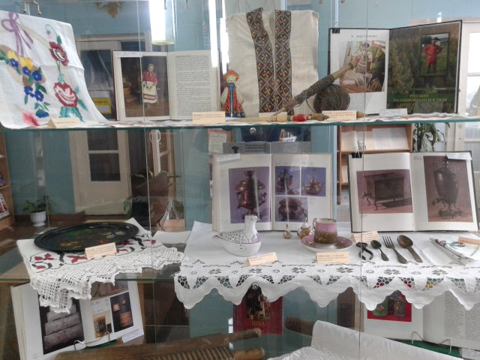
Описание экспонатов.
РУСКАЯ РУБАХА.
Вышивку делали, используя различные орнаменты. Но назначение было общим – украшение и защита человека от злых сил. Вышивку располагали по краям одежды: ворот, подол, низ рукава, чтобы именно отсюда духи зла не могли проникнуть к телу.
РУШНИКИ (РУКОТЁРНИКИ)
Предназначался рушник прежде всего для вытирания рук во время стряпни.
Неотъемлемой частью «бабьего кута», то есть женской части деревенской избы, был рушник или рукотёрник. Доказательство этому – любовь, искусство, с которыми вышивали рушники. А столовое полотенце, которым вытирали посуду, называлось чашечник.
- Клиентов А. Народные промыслы / А. Клиентов. – Москва, 201-. – С. 2-3. : ил.
- Народное искусство Урала / ред.-сост. А. А. Бобрихин и др. – Екатеринбург : «Баско», 2007. – С. 18-19. : ил.
Выставка-экспозиция раскрывает яркий увлекательный мир уральского быта и ремесел.
Ожидаемый результат: посмотрев выставку «Кладовая уральской глубинки», посетители библиотеки обязательно захотят узнать больше о быте и традициях местного населения, возьмут книги, начнут читать. Это приведет к увеличению книговыдачи и количества посещений.

ЛИТЕРАТУРА ОБЩАЯ ДЛЯ РАЗДЕЛОВ
1. Даль В. И. Толковый словарь / В. И. Даль. – Москва, -1971.
2. Краткий этимологический словарь / под редакцией Шанского Н. – Москва, Просвещение, 1975.
3. Ожегов С. И. Толковый словарь русского языка. / С. И. Ожегов. – Москва, 2001.
4. Ушаков Б. М. Толковый словарь русского языка. В 4 т. т. – Москва, 1938.

